黑盒测试

—SE2018—G04简易查

**小组：G04**

**骆佳俊 徐双铅 吕迪**

**修订表**

|  |  |  |  |  |
| --- | --- | --- | --- | --- |
| **编号** | **生成版本** | **修订人** | **修订章节与内容** | **修订日期** |
| 1 | 0.5 | 徐双铅 | 编写内容 | 2018.6.3 |
| 2 | 1.0 | 骆佳俊 | 完善内容 | 2018..6.25 |

**目录**

1. 引言 4

1.1 编写目的 4

1.2 背景 4

1.3 定义 4

1.4 参考资料 4

2. 系统的结构 5

2.1 测试用例设计 5

2.2 测试环境与配置 7

2.3测试方法 7

# 引言

伴随着资金的增长和对富有的向往，越来越多的人开始加入炒股的行列。股市的行情是瞬息多变的，掌握的实时的资料是十分必要的，我们做一个可以查看股价，并提供监控提醒。方便股民在工作空余时间实时查看股价，在股民事务繁忙情况下提供监控实时提醒。股民根据信息作出判断。

## 编写目的

设计测试方案是测试阶段的关键技术问题。白盒测试技术中包含逻辑覆盖和控制结构测试这两种设计测试数据的典型技术。白盒测试用例报告是使用白盒测试技术来设计测试数据和预计的输出结构形成测试用例，在项目完成编码以后使用测试用例来发现软件中的错误。

## 背景

1. 待开发软件的名称为“简易查”
2. 本项目提出者和开发者均为SE2018春-G04小组（组长骆佳俊，组员吕迪，徐双铅），目标人群设定为炒股初入门者还有特殊用户杨老师。
3. 相互来往关系：本软件通过调用阿里云的实时股票API和历史股票API，已K线图形式展现给使用者，并筛选出必要数据进行比较得出结果。

## 1.3 定义

API：Application Programming Interface,应用程序编程接口

## 1.4 参考资料

1. 张海藩,牟永敏.软件工程导论（第六版）[M].北京：清华大学出版社, 2013:162-171
2. 黑盒测试报告模板：豆丁网 （2018.6.4）

[http://www.docin.](http://www.docin.com/p-728963811.html)[com/p-728963811.html](http://www.docin.com/p-728963811.html)

# 系统的结构

## 2.1 测试用例设计

|  |  |  |  |
| --- | --- | --- | --- |
| 编号 | 输入 | 预计输出结果 | 测试类型 |
| 1 | 进入软件 | 出现主界面 | 功能测试 |
| 2 | 点击左上角界面选项，进入大盘走势 | 显示顺序排序第一的大盘走势k线图 | 功能测试 |
| 3 | 点击板块 | 显示该板块k线图 | 功能测试 |
| 4 | 点击左上角界面选项，进入自选分析 | 出现自选分析界面 | 功能测试 |
| 5 | 点击上方搜素股票代码中输入错误股票代码 | 显示无结果 | 功能测试 |
| 6 | 点击上方搜素股票代码中输入正确股票代码 | 出现此股票信息，并在后附加添加建 | 功能测试 |
| 7 | 点击添加建 | 将该股加入自选股之中 | 功能测试 |
| 8 | 点击自选股预警操作 | 出现预警界面 | 功能测试 |
| 9 | 错误输入参数“”（输入非数字，非正数） | 出现错误（无法转换值） | 功能测试 |
| 10 | 正确输入股价超过“”（输入数字，正数，小数） | 不弹出错误 | 功能测试 |
| 11 | 向右滑动右边按钮 | 此条件加入预警条件 | 功能测试 |
| 12 | 向左滑动右边按钮 | 此条件从预警条件中移除 | 功能测试 |
| 13 | 点击下方清空 | 所以参数改为初始值，所以条件都不再作为预警条件 | 功能测试 |
| 14 | 点击下方保存 | 显示保存成功 | 功能测试 |
| 15 | 点击左上方退出 | 显示自选股界面，原预警按钮图标变成√ | 界面测试 |
| 16 | 点击自选股删除操作 | 询问是否确定删除 | 功能测试 |
| 17 | 点击确定 | 将该股从自选股中删除 | 功能测试 |
| 18 | 否 | 返回至自选股界面 | 功能测试 |
| 19 | 点击自选股详细信息 | 显示该股详细信息（开盘，成交，最高，最低，换手，量比） | 功能测试 |
| 20 | 点击左上角返回 | 显示自选股界面 | 界面测试 |
| 21 | 点击自选股实时k线 | 显示该股的实时k线 | 功能测试 |
| 22 | 点击左上角返回 | 显示自选股界面 | 界面测试 |
| 23 | 查询股票代码100次 | 服务器性能 | 性能测试 |
| 24 | 在自选股添加股票（100支） | 后台性能 | 性能测试 |

## 2.2 测试环境与配置

* 骆佳俊：

操作系统：Windows 10

Cpu：Intel（R） Core（TM） i5-5250U CPU @ 1.60GHz

内存：4.00GB

* + - 徐双铅；

操作系统：Windows 10

Cpu：Intel（R） Core（TM） i5-7200U CPU @ 2.71GHz

内存：8.00GB

* 吕迪：

操作系统：Windows 10

Cpu：Intel（R） Core（TM） i5-5250U CPU @ 1.60GHz

内存：4.00GB

## 2.3测试方法

本报告中用到的测试技术为黑盒测试技术，黑盒测试技术着重测试软件功能。它力图发现的错误是：功能不正确或遗漏了功能；界面错误；数据结构错误或外部数据访问错误；性能错误；初始化和终止错误。

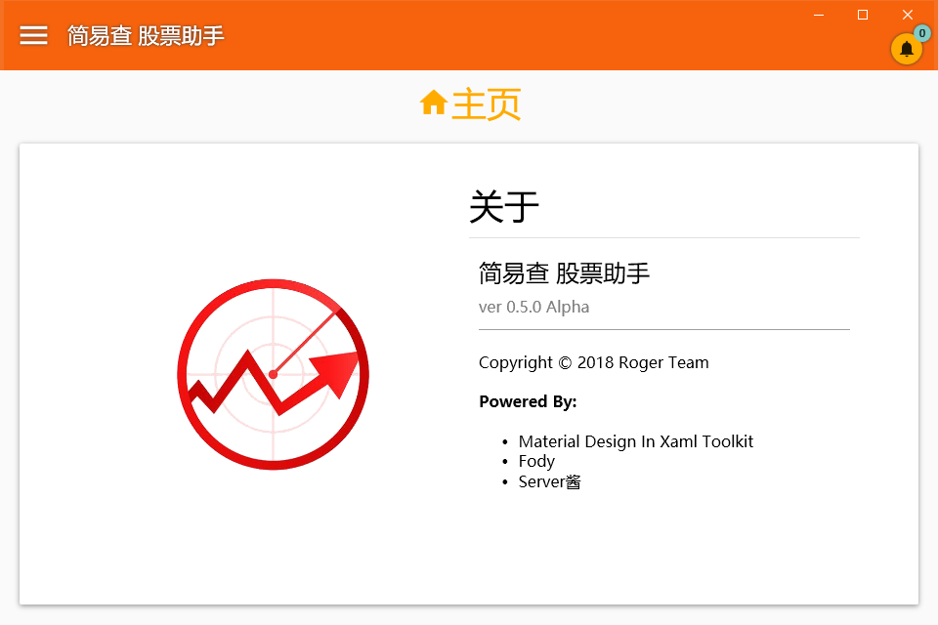主页正常

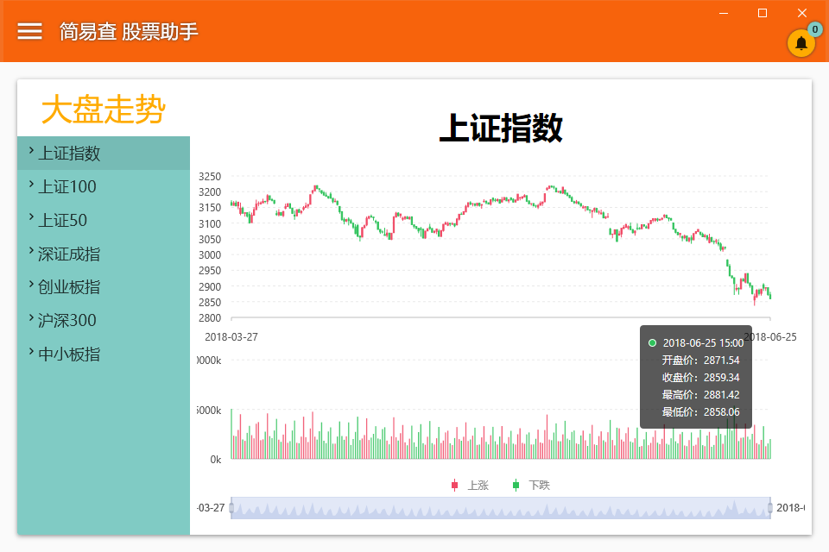为最新时间

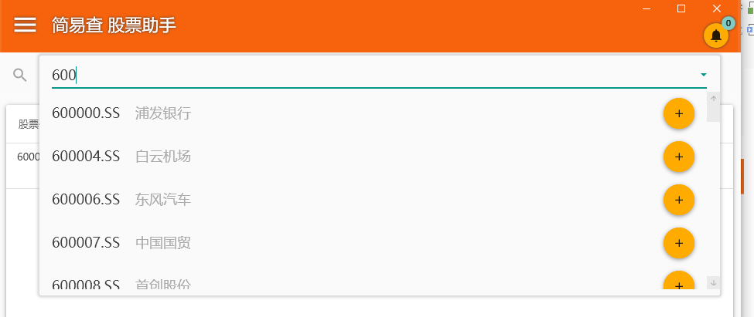正常输入

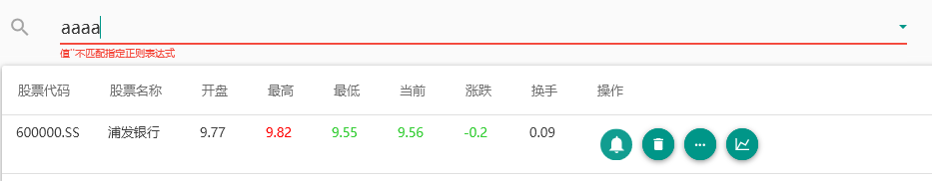

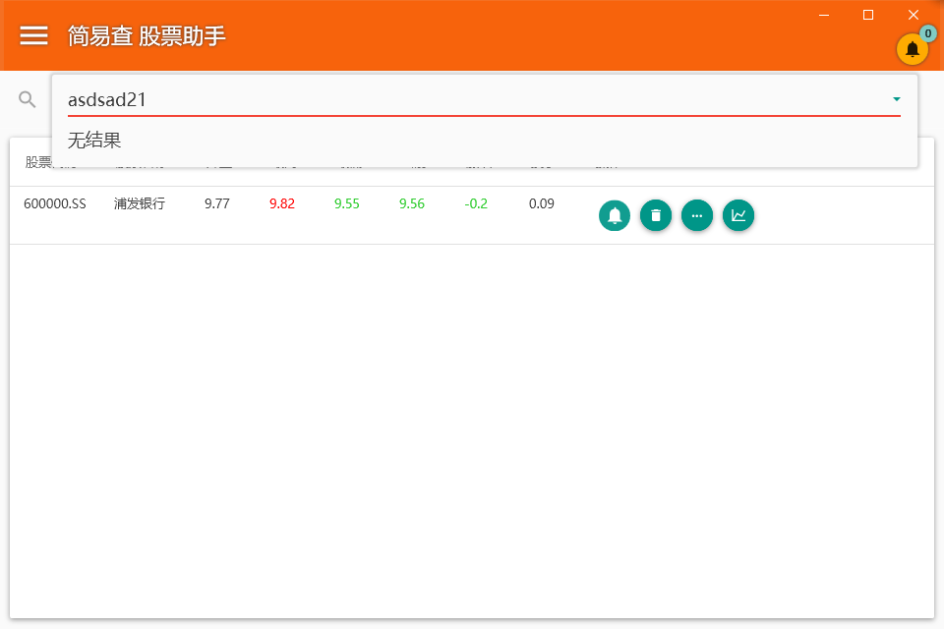无效输入

